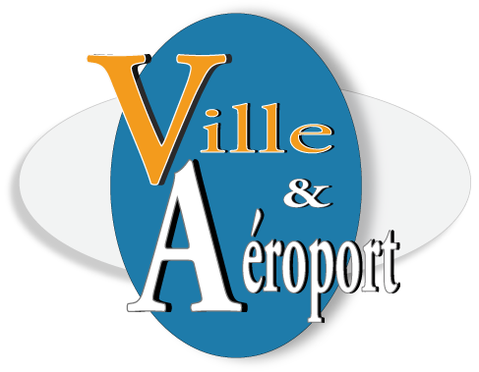  Association Nationale d’Élus | COMMUNIQUE DE PRESSE

Gonesse, le 30 décembre 2020

Aéroport de Paris-Orly

Ville et Aéroport s’oppose au projet d’extension
du plan d’exposition au bruit (PEB)

L’adoption tardive du Plan de Prévention du Bruit dans l’Environnement de l’aéroport (PPBE)de l’aéroport Paris-Orly (2018-2023), dont le projet a été préparé par la direction générale del’aviation civile, doit intervenir début 2021. Dans celui-ci figure une action P2 qui prévoit decréer une zone C et une zone D pour le Plan d’Exposition au Bruit (PEB) de l’aéroport d’Orly.
En réalité, il existe déjà une zone C prévue à l’article L.112-9 du code de l’urbanisme, zone qui a été gelée depuis 2009 suite à un accord à l’unanimité des parlementaires lors de l’examen de la loi MOLLE. Ce projet d’extension du PEB d’Orly entraînerait ainsi une augmentation de près de 5000 hectares pour la zone C avec les contraintes d’urbanisme que cela suppose : impossibilité de construire du collectif et des effets déjà observés qui connaîtraient une aggravation (déclin démographique, dévalorisation immobilière, paupérisation et développement de l’habitat indigne). Cette extension des contraintes d’urbanisme s’accompagne aussi de la création d’une zone D sur 8000 nouveaux hectares qui porte, elle, sur des contraintes constructives.
Si Ville et Aéroport reconnaît le principe du PEB qui vise à prévenir l’urbanisme au voisinage des aéroports et notamment les projets d’extensions urbaines, elle a toujours défendu la nécessité d’inscrire dans la loi des assouplissements en matière de construction de logements en zone C des PEB des aéroports acnusés sans augmenter de manière significative la population exposée au bruit. En effet, une telle disposition permettrait d’apporter une réponse aux phénomènes cités plus hauts et auxquels les élus doivent faire face sur leur territoire (dégradation urbaine, paupérisation sociale, déclin démographique, etc.). Aujourd’hui, et pour répondre aux difficultés relatives aux opérations de renouvellement urbain des quartiers et centres anciens, l’article 166 de la loi 2014-366 du 24 mars 2014, dite loi ALUR constitue un outil mais il reste très limité puisqu’il ne concerne que les communes concernées par la contrainte du PEB de Paris-Charles-de-Gaulle et du PEB de Paris-Le Bourget et incluses dans des contrats de développement territorial (CDT). Sur ce point, il aurait été plus pertinent de penser cette mesure à l’échelle des grands aéroports français qui connaissent tous la problématique du PEB.
Si l’on prend le cas spécifique de Paris-Orly, aéroport très enclavé dans un tissu urbain dense (3500 habitants au km2) qui préexistait à la construction de cette plate-forme, une réglementation est déjà en vigueur pour protéger les populations : un couvre-feu entre 23h30 et 06h00, un plafonnement du trafic fixé à 250 000 créneaux annuels. Le projet d’extension du PEB avec l’élargissement de la zone C et la création d’une zone D aggravera les contraintes d’urbanisme alors que dans le même temps l’Etat affiche des objectifs de valorisation sur ces mêmes territoires avec par exemple la création d’une Opération d’Intérêt National dans le sud du Val-de-Marne.
De plus, la zone C actuelle a été définie sur une hypothèse de trafic fixée à 265 000 mouvements avec des avions plus bruyants alors que le trafic est aujourd’hui plafonné à 250 000 créneaux annuels attribuables. Il n’y aura donc pas d’augmentation du trafic à l’horizon du PPBE et l’augmentation des contraintes afférentes ne se justifie pas d’ici 2023 et même ensuite en raison des effets de la pandémie mondiale de la Covid-19 qui va impacter durablement le transport aérien. La création d’une zone D ne fait pas non plus sens puisqu’elle est une zone d’anticipation visant à isoler les logements. Elle induira demain une dévalorisation des logements concernés.
Pour toutes ces raisons, Ville et Aéroport, et notamment ses collectivités adhérentes de l’Essonne et du Val de Marne, demande au gouvernement de retirer le projet d’extension du PEB d’Orly (extension de la zone C sur 5000 hectares et création d’une zone D sur 8000 hectares) qui figure dans son PPBE dont l’adoption est programmée début 2021. Il aurait selon elle des conséquences dramatiques sur des territoires qui connaissent déjà des difficultés identifiées sur le plan de la dégradation urbaine, de la paupérisation sociale, de la dévalorisation immobilière et du déclin démographique. En ce sens, elle adressera un courrier au ministre délégué aux transports, M. Jean-Baptiste Djebbari.

Contact presse :
M. Julien DELANNAY, Chargé de mission
01.39.85.95.96/ 06.29.14.27.09
contact@villeaeroport.f

